Отчет
МБУК «Центральная КС»
о проведения месячника, посвящённого оборонно - массовой и военно - патриотической работы, под девизом «Овеяна Славой Родная Кубань!» и 75-годовщине Краснодарского края Белоглинского района
от немецко-фашистских захватчиков.
с 20.01.18 по 27.01.18г.

За первую неделю военно-массовому патриотическому месячнику прошло 12 мероприятий, где присутствовало 239 человек.

20.01.18 г. в 15.00 в СДК пос. Селекционный прошел круглый стол, по патриотике для всех категорий населения «Освобождение Белой Глины!». Ведущая подготовила небольшой доклад, где рассказала, в каком году освободили Краснодарский край полностью, какие районы были освобождены первыми, и когда была освобождена Белая Глина. Присутствовало 25 человек
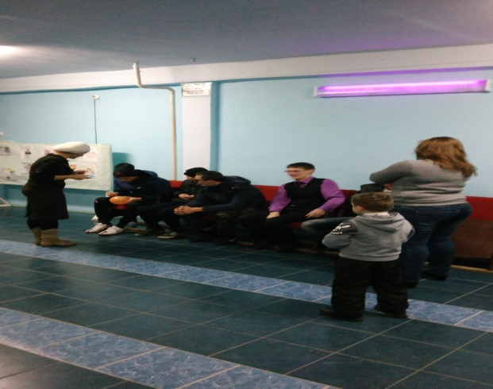
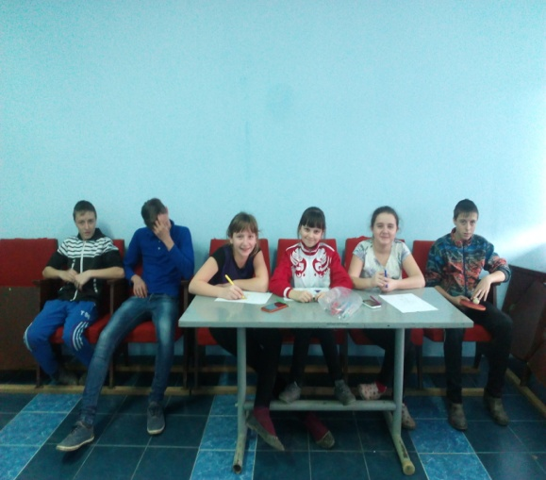
22.01.18 г. в 16.00 в СДК пос. Селекционный прошла акция «Доброе сердце» по патриотике ко дню памяти и скорби для всех жителей. Ведущая рассказала о знаменитых воинах, которые прославились, защищая Белоглинский район, о Летчике, упавшем в пос. Центральный и о том, какие подвиги были ими совершены. По окончанию беседы ведущая призвала всех любить Родину, быть патриотами и жить в мире со всеми. Присутствовало 10 человек.

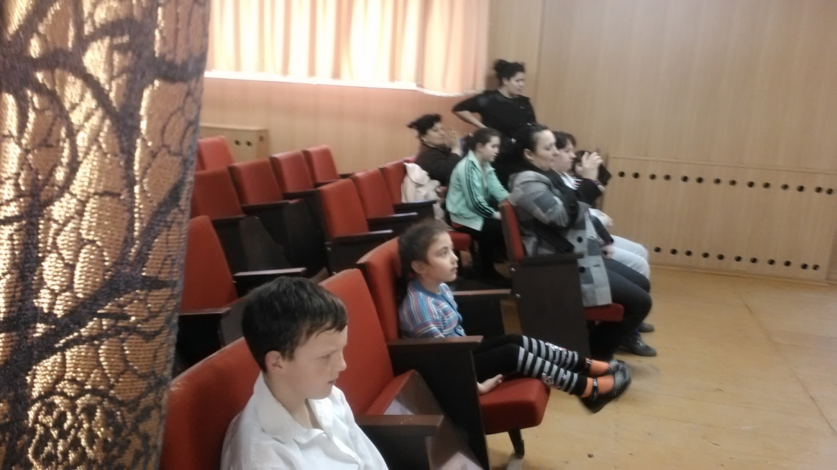

Заведующая СДК пос. Селекционный Банникова Д.В.

22.01.18 г. Урок памяти прошел в СОШ №20 7 класса, и название его «Холокост». Директор библиотеки вместе специалистами дома культуры. Рассказали и показали видео презентацию учащимся. О массовом истреблении еврейской нации, в котором погибло мучительной смертью много детей. Ребята зажгли свечи памяти и почтили минутой молчания всех кто погиб концлагерях. Присутствовало 22 человека.

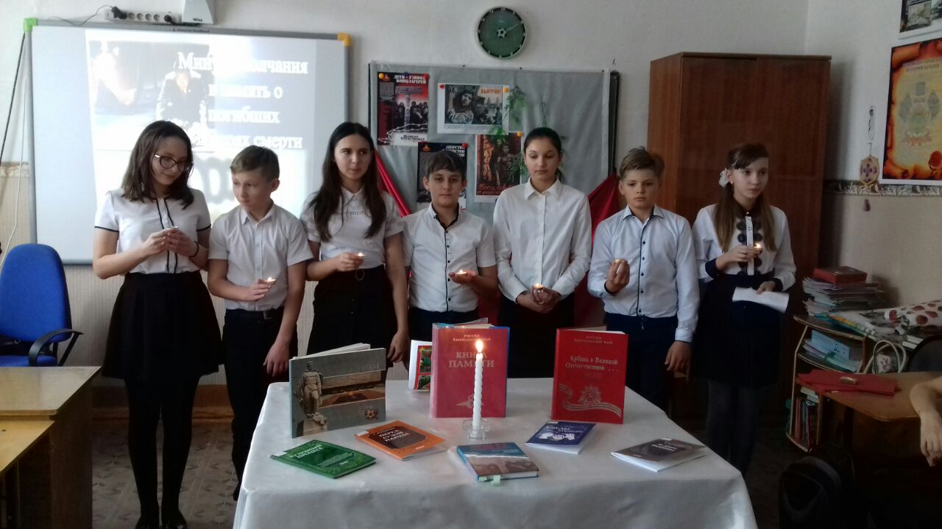

23.01.18 г. в СОШ №20 состоялся урок мужества под названием «Сквозь метель войну я вижу». Сотрудники библиотеки совместно с специалистами дома культуры рассказали детям. Учащимся 6 класса об освобождении Белоглинского района в годы войны от немецко-фашистских захватчиков. Присутствовало 24 человека.

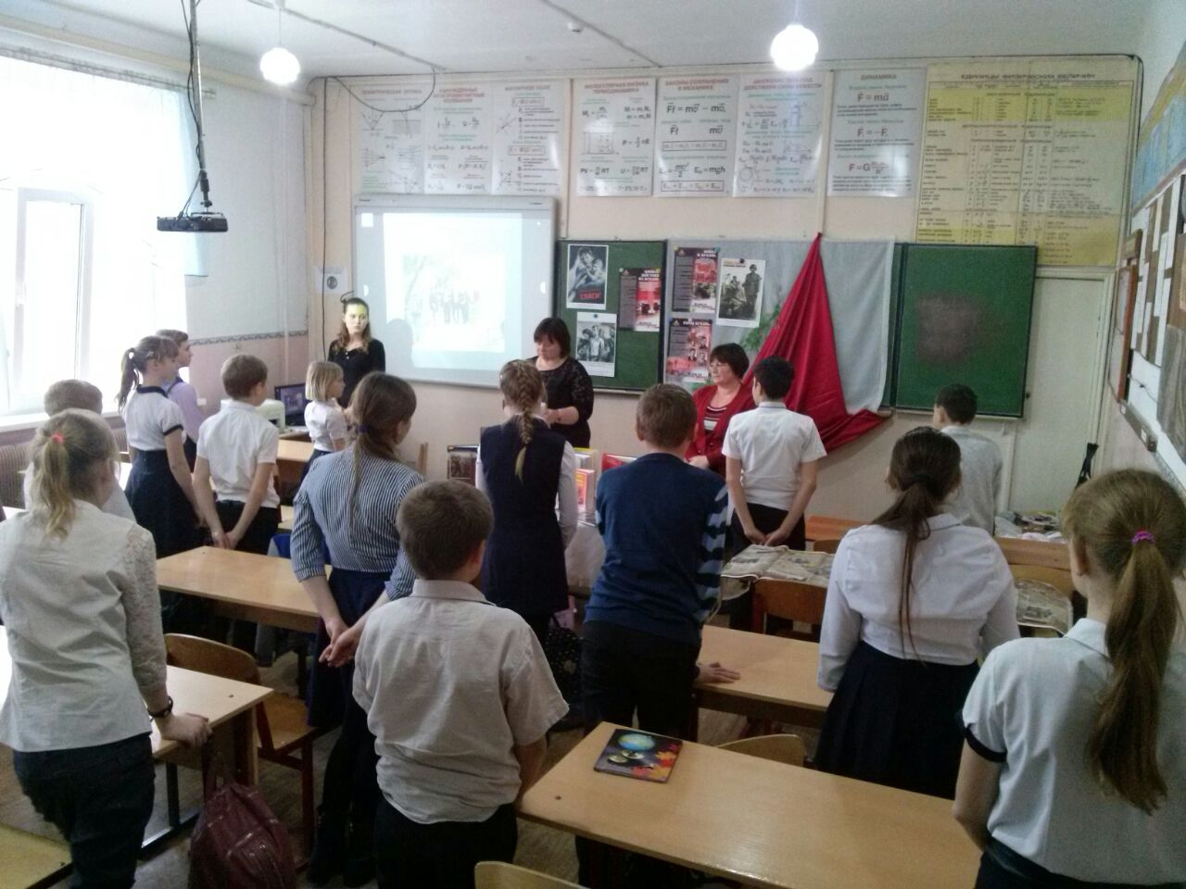
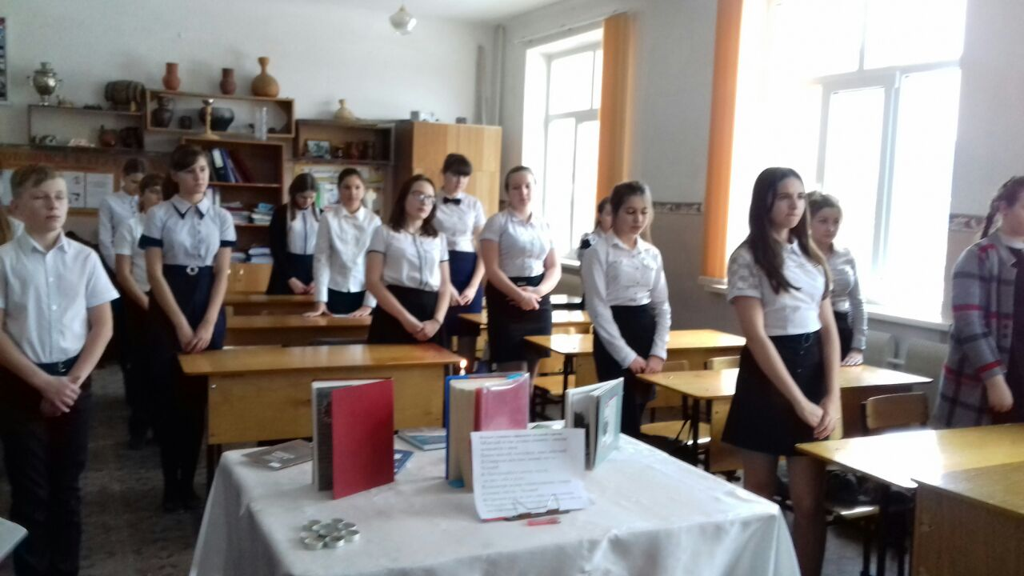

23.01.18 г. в СК пос. Восточный состоялось открытие военно-массового патриотического месячника под девизом «Овеяна Славой Родная Кубань» посвященного 75-годовщине Краснодарского края Белоглинского района от немецко-фашистских захватчиков. Гостям мероприятия подготовили презентацию, с небольшим рассказом, о том, сколько мирных людей и детей погибло из-за страшного кровопролития немецко-фашистских захватчиков в годы войны. Присутствовало 25 человек.

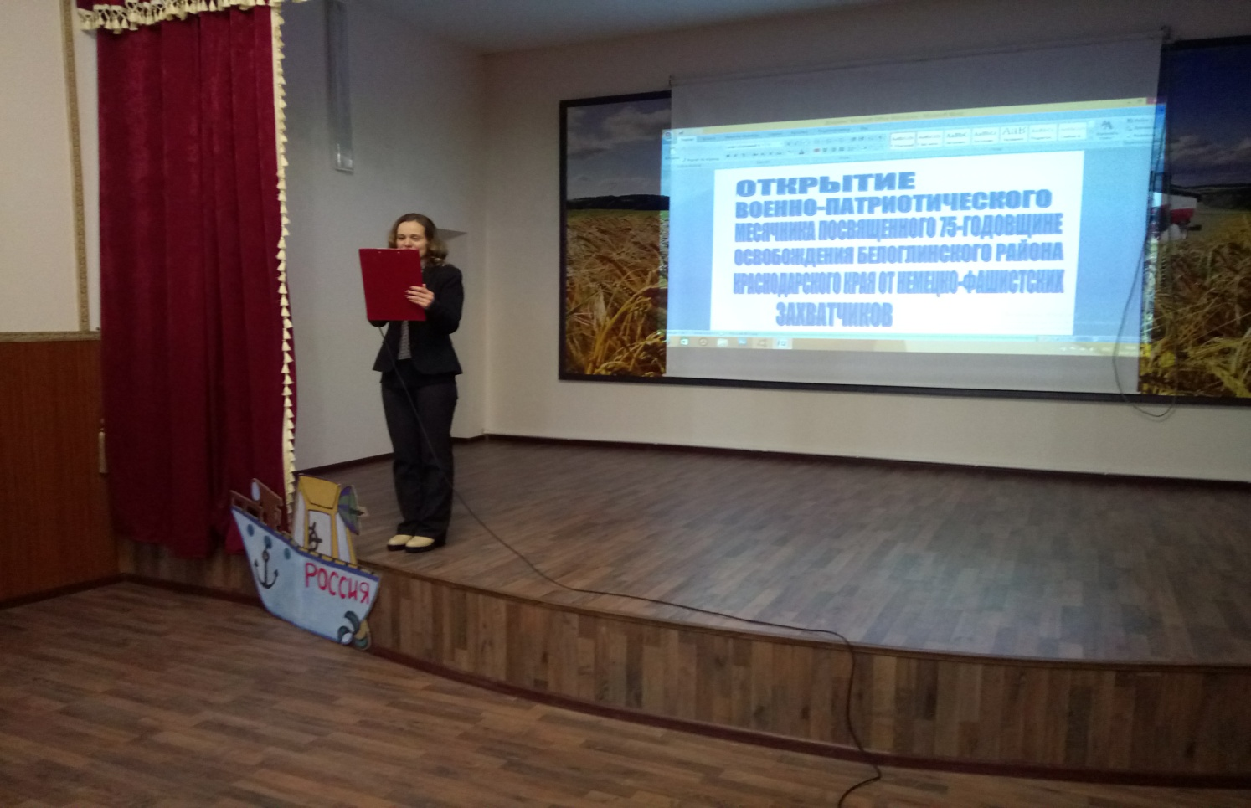

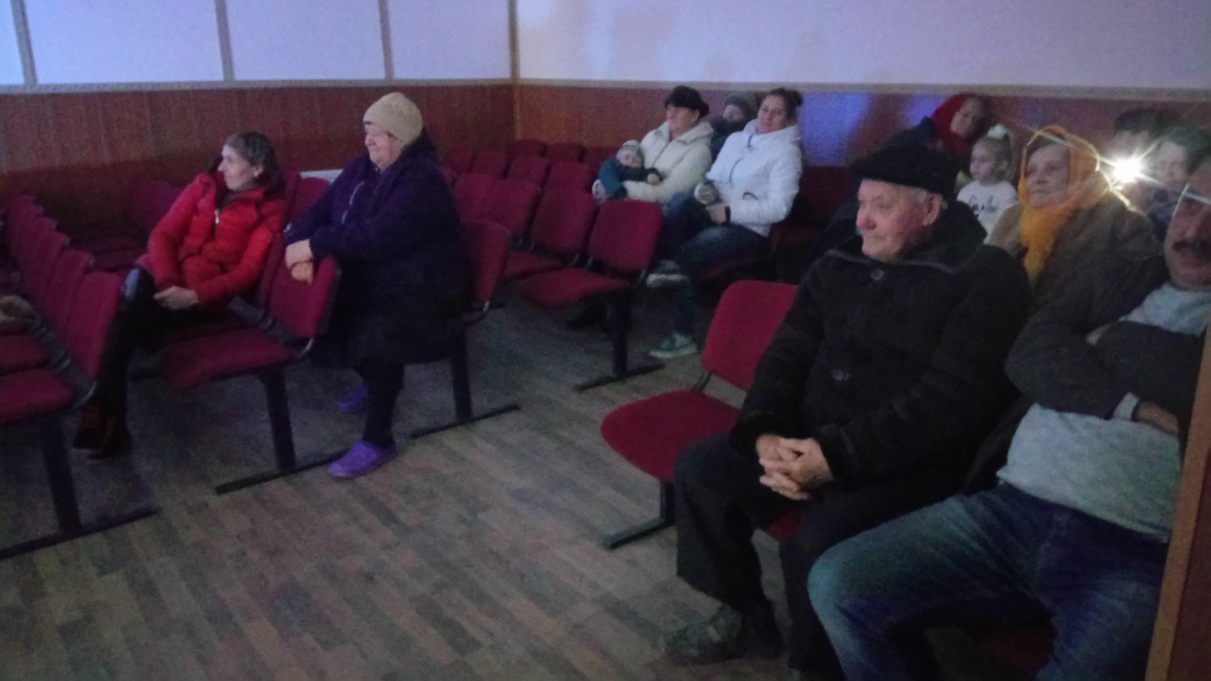

23.01.18 г. По окончанию мероприятия, для жителей поселка Восточный была показана кинокартина: «В бой идут одни старики». Присутствовало 25 человек.

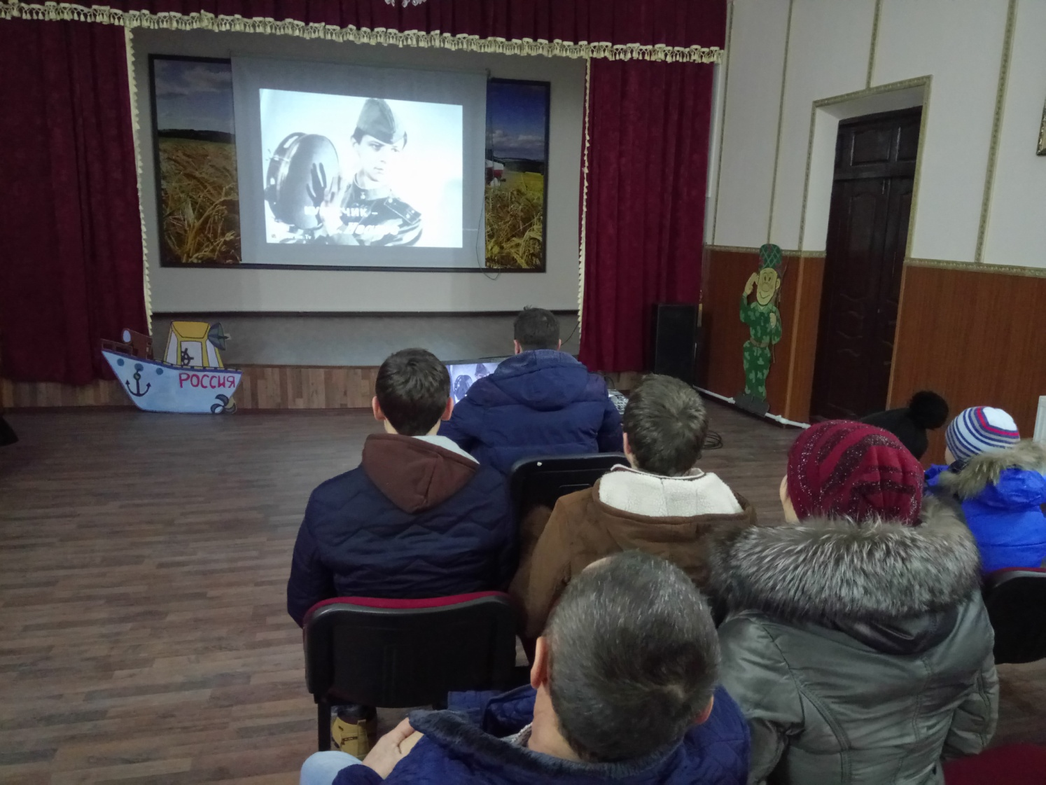

Художественный руководитель
ДК пос. Центральный Е.И. Починская
23.01.18г. Состоялось открытие месячника оборонно-массовой и патриотической работы «Подвигу народа жить в веках». Рассказали, что выпало на долю российской армии, и какие, испытания пришлось пережить народу. Почтили память минутой молчания Коллективы «Ритм» и «Поющие сердца» украсили мероприятие своим выступлением. Посетило мероприятие 25 человек.
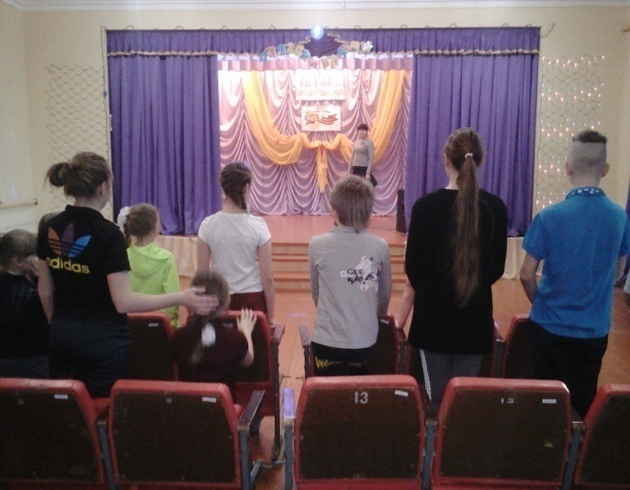
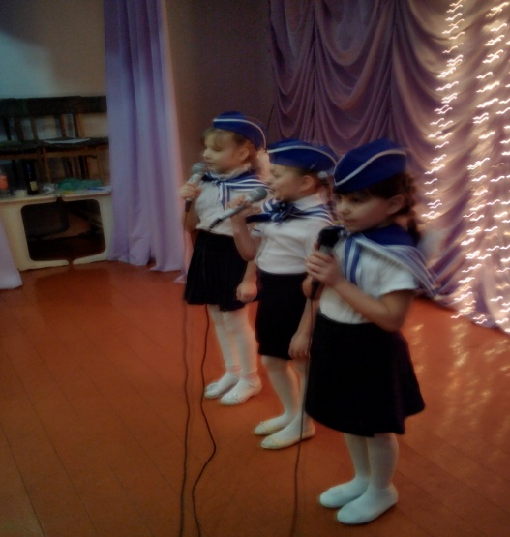

Заведующая СК ПОС, Садовый Т.Ф. Куминова

25.01.18 г. В рамках месячника оборонно-массовой и патриотической работы. волонтерами СОШ № 20 и специалистом по работе с молодежью И.А. Белогуров, была организована акция, в помощь ветераном и пенсионерам Центрального сельского поселения. Волонтеры посетили, Томченко Н. И. Ей была оказана помощь в хозяйственных делах. Женщина со слезами на глазах благодарила за помощь. Так же ребята поздравили Томченко Н. И с годовщиной освобождения района и пожелали ей здоровья и долгих лет.

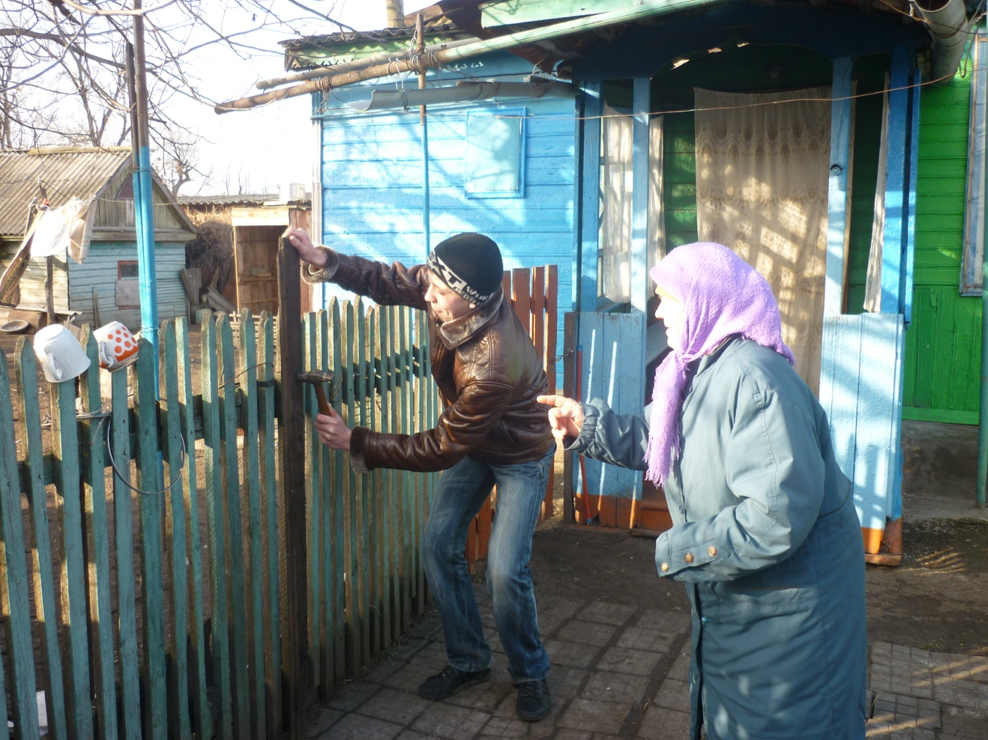

25.01.18 г. К 75 –годовщине освобождения Белоглинского района, в СК пос. Восточный провели литературно - музыкальную композицию под названием «Белоглинский район». Для гостей были исполнены песни военных лет, прочитаны стихи о войне. Присутствовало 35 человек.

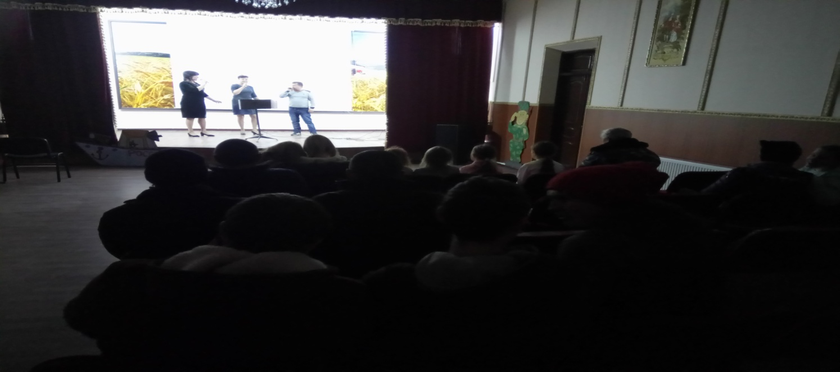
В рамках месячника оборонно-массовой и патриотической работы 26.01.18 г. с волонтерами СОШ № 20 и специалистами библиотеки и дома культуры, было проведена акция «Час памяти». Данное мероприятие прошло на кладбище у Братской могилы. Ребята наводили порядок на памятнике и прилегающей территории, прочли стихи в память о погибших воинах, зажгли свечу, памяти и почтили павших минутой молчания. Количество присутствующих 15 человек.

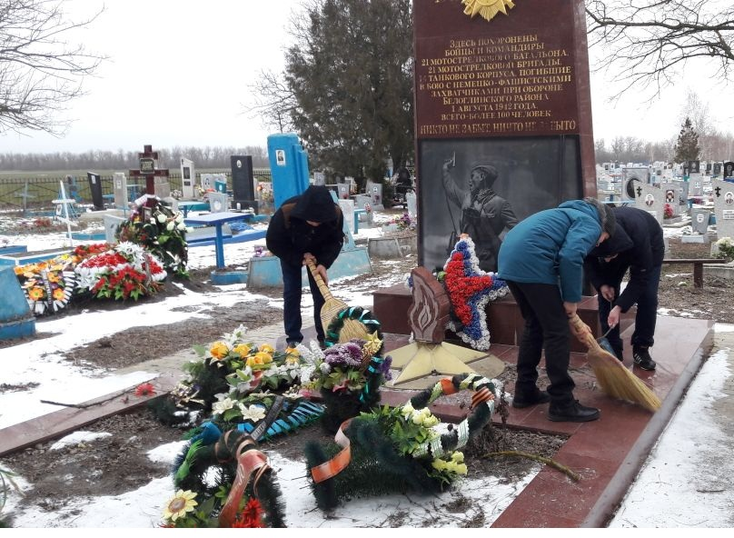
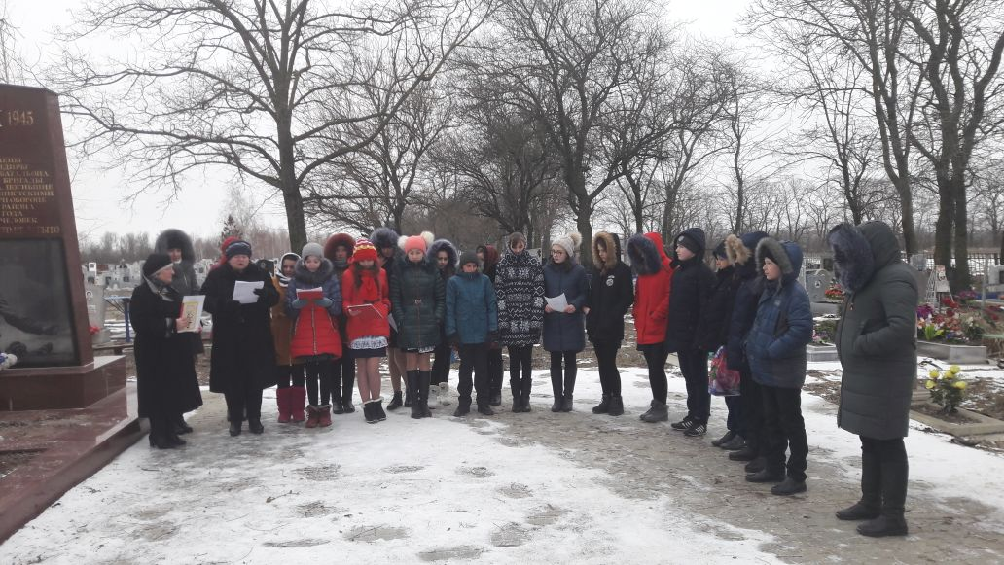

Художественный руководитель
ДК пос. Центральный Е.И. Починская

26.01.18 г. СК пос. Садовый, провели мероприятие, час истории «Память в сердцах храним», посвящено которое освобождения Белоглинского района от фашистов. За время Великой Отечественной войны тысячи кубанцев, не вернулись домой. На мероприятии окунулись в историю Великой войны. Как свирепствовал враг на территории Краснодарского края. Разрушали строения и жизненно важные объекты. Помогали в проведении мероприятия участники вокального кружка «Поющие сердца» и клубного формирования «Ритм». Присутствовало 25 человек 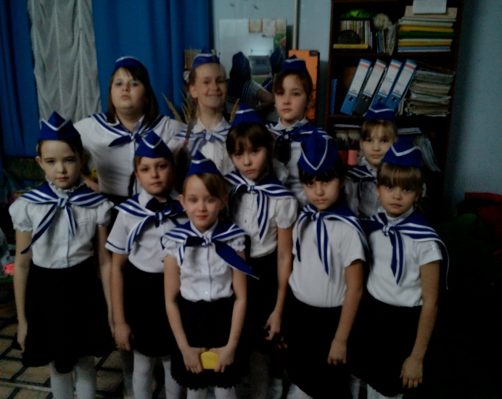
Заведующая СК пос. Садовый Т.Ф. Куминова
27.01.18 г. К 74-годовщине полного освобождения Блокады Ленинграда, специалисты дома культуры поселка Центральный, поздравили Лабазникова Юрия Ивановича, с этой датой. Так как он является участником Блокады будучи ребенком. Ему пришлось пережить весь ужас войны, смерти и голода. Юрию Ивановичу пожелали крепкого здоровья и долгих лет жизни. Присутствовало 4 человека.

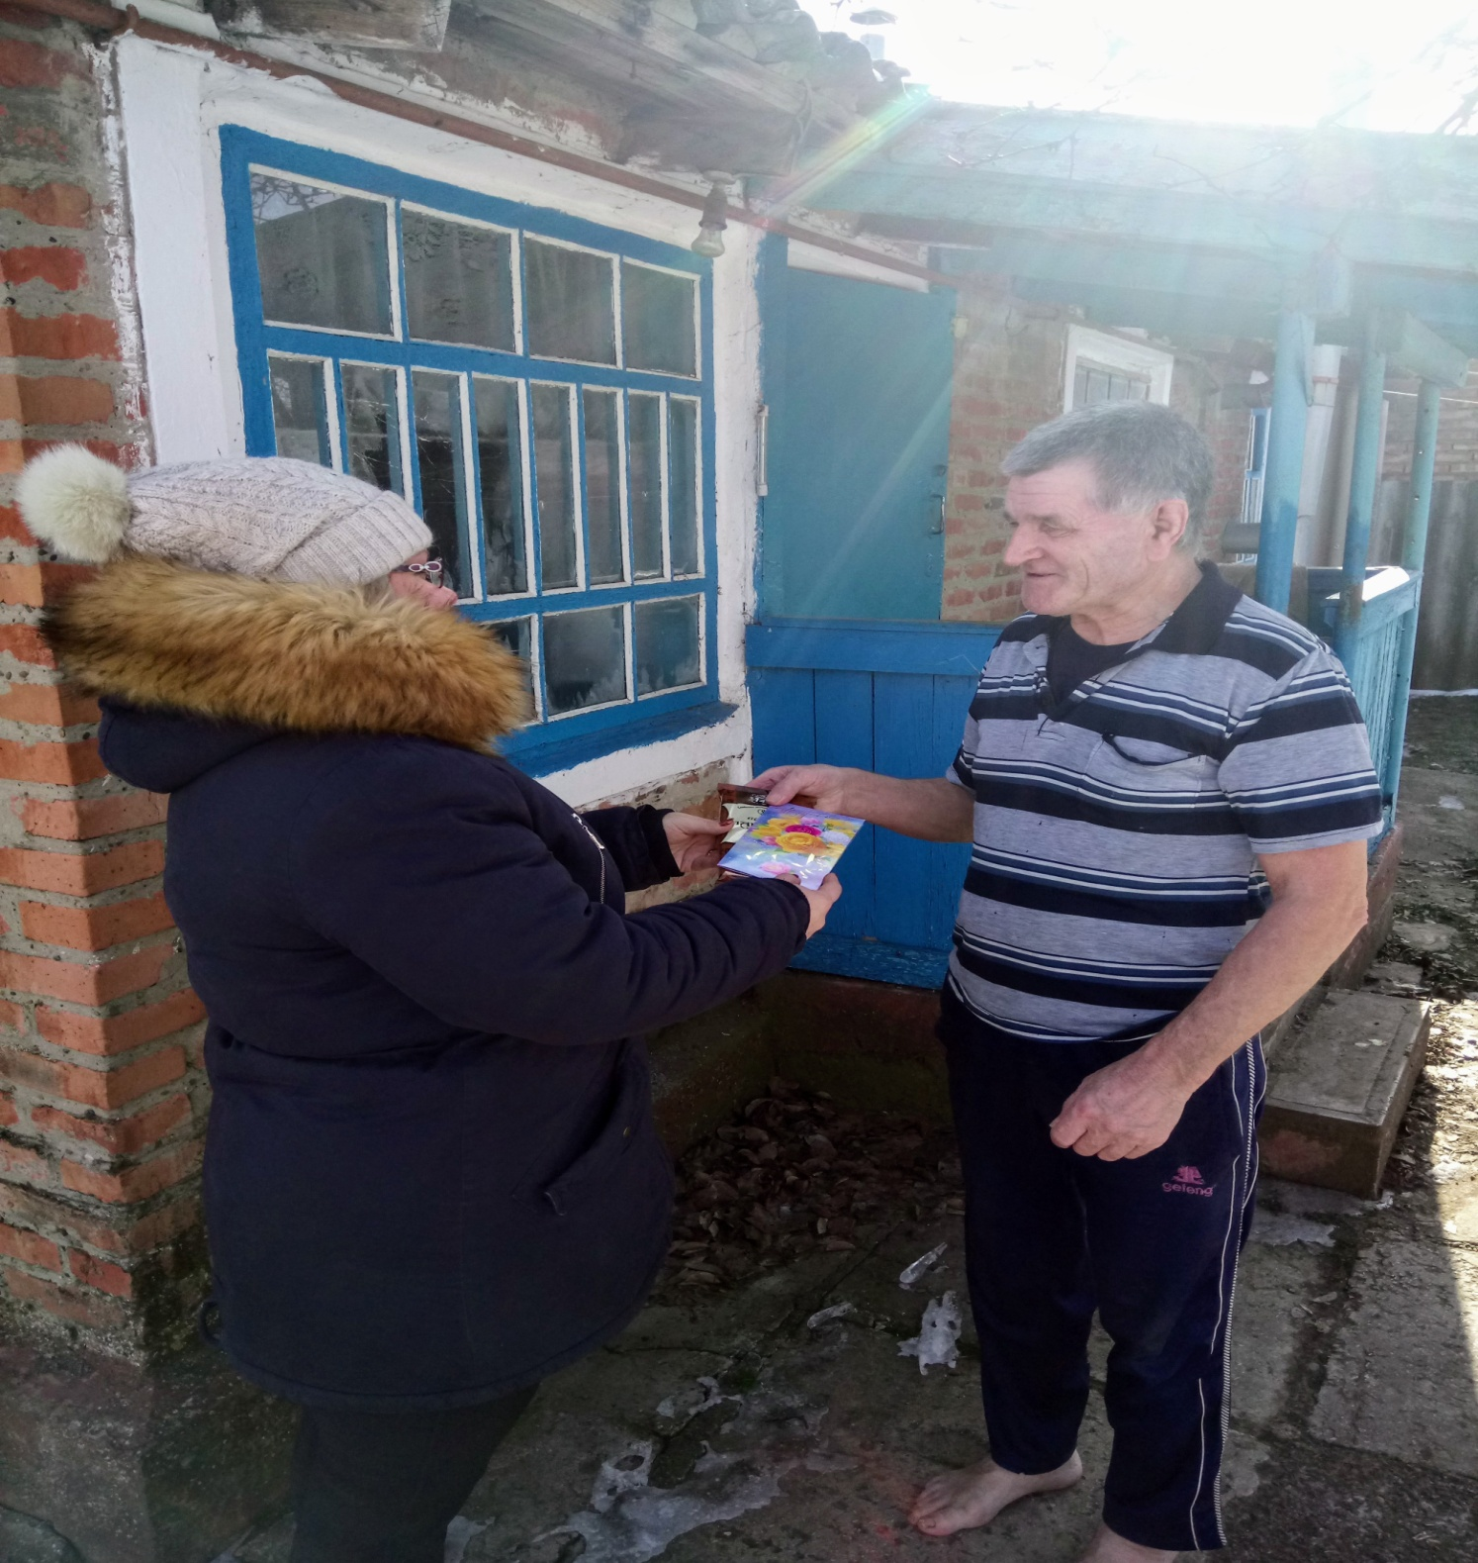
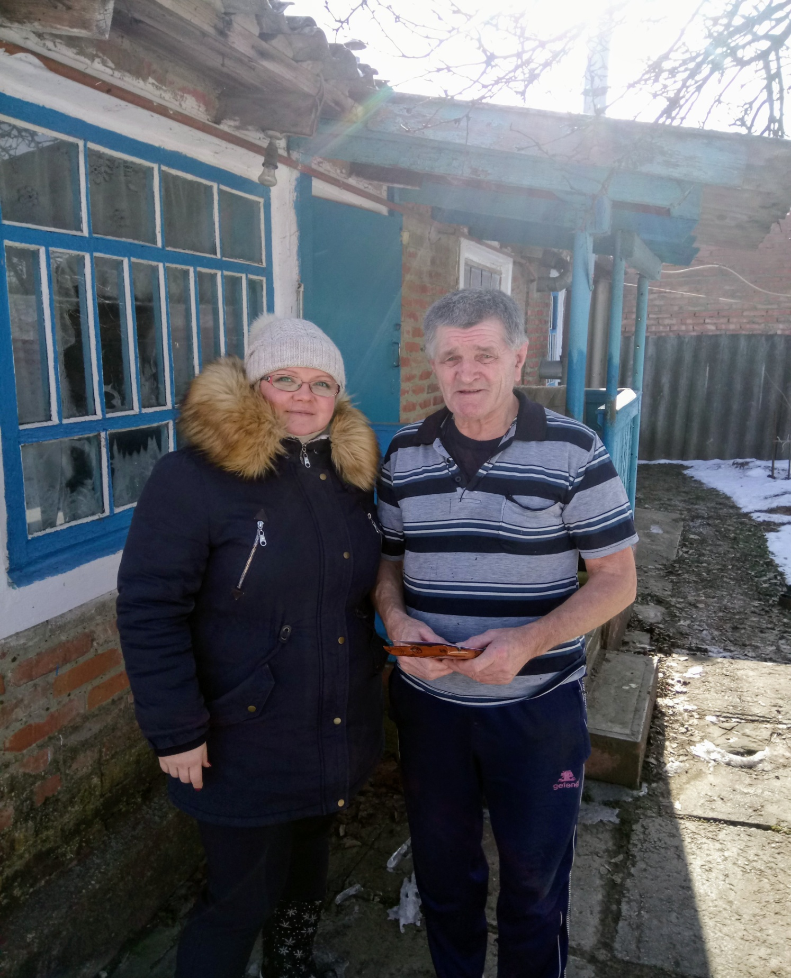
Художественный руководитель
ДК пос. Центральный Е.И. Починская

Все информацию о мероприятиях для освещения работы учреждения в Центральном сельском поселении можно узнать, в социальной сети «Одноклассники» и «В Контакте» созданы группа Центральный LAIF , а также на официальном сайте centrsp13/ru , где можно посмотреть фото видео отчеты о наиболее значимых проведенных мероприятиях.

